Nota de Prensa N° 220-2012
INFORME MENSUAL DE COMERCIO EXTERIOR ENERO-JULIO 2012

El intercambio comercial del Perú con el resto del mundo disminuyó 1,3% en julio, tendencia negativa que se registra desde abril de este año. En este mes, las exportaciones disminuyeron 19,5% mientras que las importaciones crecieron 23,8%. El debilitamiento de la economía mundial ya empezó a afectar a las exportaciones no tradicionales, que en este mes se redujeron 1,0%; por su parte, la exportación de materias primas registró una mayor caída (-24,8%).

En términos acumulados, el intercambio comercial de enero a julio ascendió a US$ 49 354 millones y registró un incremento de 4,9%. En este período, las importaciones crecieron 12,9% y las exportaciones disminuyeron 1,5%.

I. INTERCAMBIO COMERCIAL

En julio, el intercambio comercial del Perú con el resto del mundo ascendió a US$ 7 193 millones, monto que representó una caída de 1,3% respecto de similar mes del año anterior.

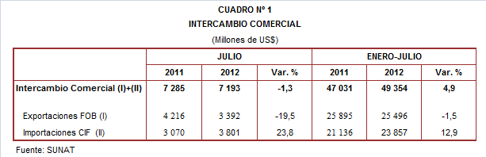

Por su parte, en el período enero-julio del 2012 el intercambio comercial llegó a los US$ 49 354 millones, monto que representó un crecimiento de 4,9% respecto de similar período del año anterior.

INTERCAMBIO POR BLOQUES

En el período enero-julio del 2012, el intercambio comercial peruano mantuvo tasas de crecimiento positivas con todos los bloques comerciales. En este período, destaca el mayor avance registrado con los países no agrupados y considerados como Resto (6,1%).

El comercio con los países no agrupados (Resto, que explicó el 14% del comercio del Perú con el resto del mundo) creció 6,1% en el período enero-julio, al incrementarse las exportaciones (7,0%) e importaciones (4,0%). Según países, por un lado, creció el intercambio comercial con Nigeria (166,7%), Venezuela (53,5%) e India (13,4%); mientras que por otro lado, retrocedió el intercambio comercial con Angola (-43,3%), Panamá (-20,7%) y Suiza (-2,5%).

El comercio con APEC, principal socio comercial con una participación del 56% del total, creció 5,1% en el período enero-julio. En este período, las importaciones crecieron 13,5% y las exportaciones disminuyeron 2,0%. A nivel de países, China con una participación del 31% del total, se consolida como el principal socio comercial del Perú con este bloque, seguido de Estados Unidos con el 27% del total y Japón que se ubica en el tercer lugar con una participación del 9% del total, entre otros.

En lo que respecta a la Comunidad Andina, que representa el 7% del comercio del Perú con el resto del mundo, el intercambio comercial creció 4,7% en el período enero-julio, al incrementarse las importaciones en 7,5% y las exportaciones en 0,3%. El 63% del comercio con los países andinos se compone de importaciones, predominando en ellas los combustibles.

Por su parte, el comercio con la Unión Europea (UE), que es el tercer bloque más importante con una participación del 15% del total transado por Perú durante el período enero-julio, registró un crecimiento de 3,6%, debido a que las importaciones crecieron 24,4% y las exportaciones retrocedieron 6,9%. Cabe señalar que en este período, las exportaciones peruanas fueron positivas solo en cuatro países europeos: Reino Unido (55,1%), Finlandia (40,6%), España (20,3%) y Bélgica (0,4%).

Finalmente, el intercambio comercial con el MERCOSUR, bloque que representa el 8% del comercio del Perú con el resto del mundo, creció 4,4% en el período enero-julio. En este período, las importaciones crecieron 10,7% y las exportaciones disminuyeron 13,0%. Cabe señalar que con todos los integrantes de este bloque el Perú registró saldos comerciales desfavorables.

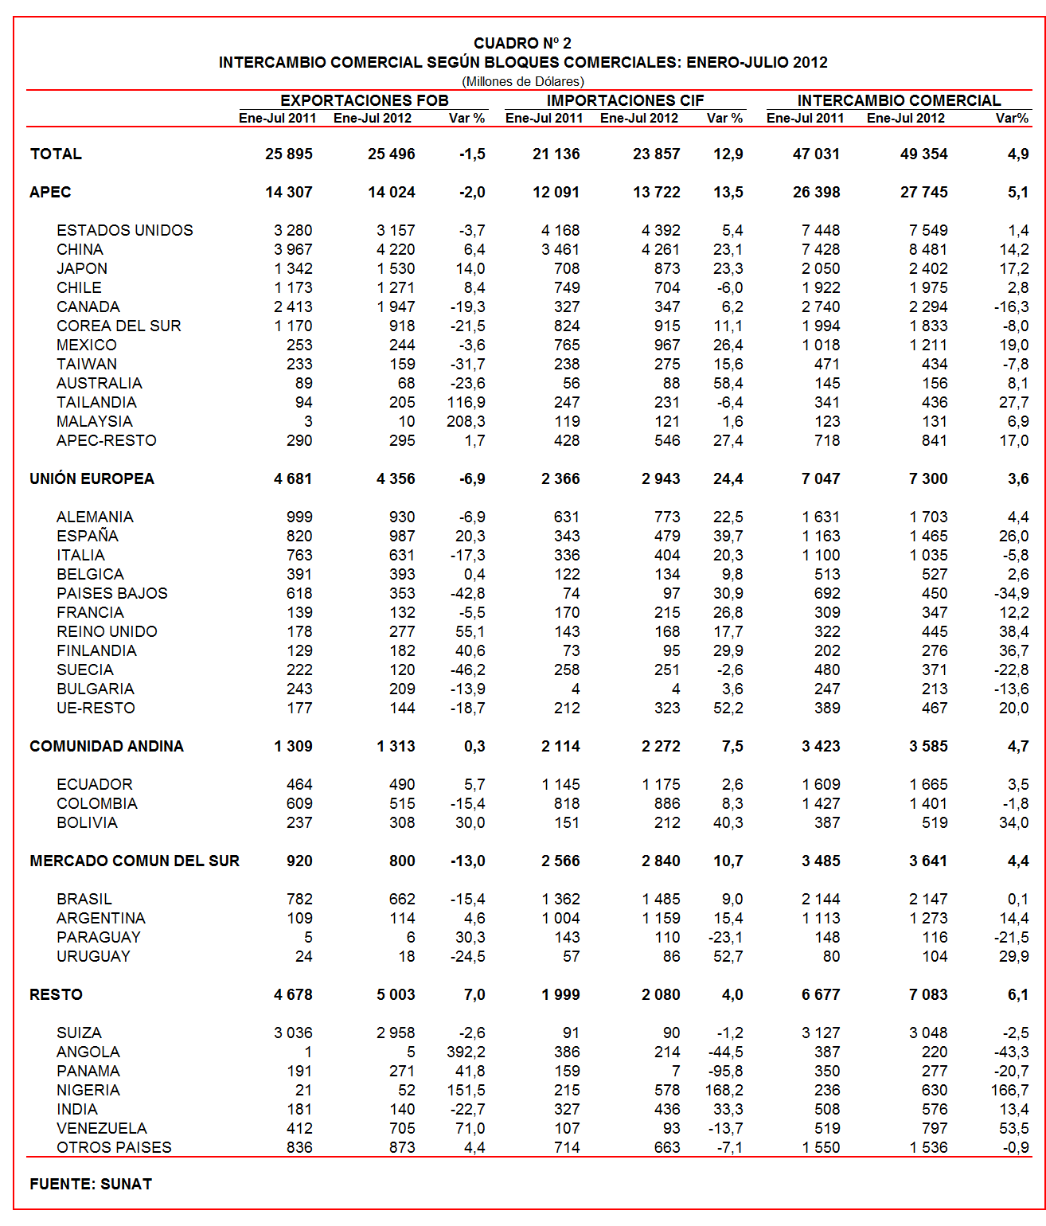

II. EXPORTACIONES

En julio, el valor de las exportaciones ascendió a US$ 3 392 millones registrando una caída de 19,5% respecto de similar mes del año anterior. El debilitamiento de la economía mundial afectó principalmente a las exportaciones de productos tradicionales que disminuyeron 24,8% mientras que las exportaciones de productos no tradicionales disminuyeron 1,0%.

En términos acumulados, en el período enero-julio el valor de las exportaciones ascendió a US$ 25 496 millones, monto que representó una caída de 1,5% respecto de similar período del año anterior.

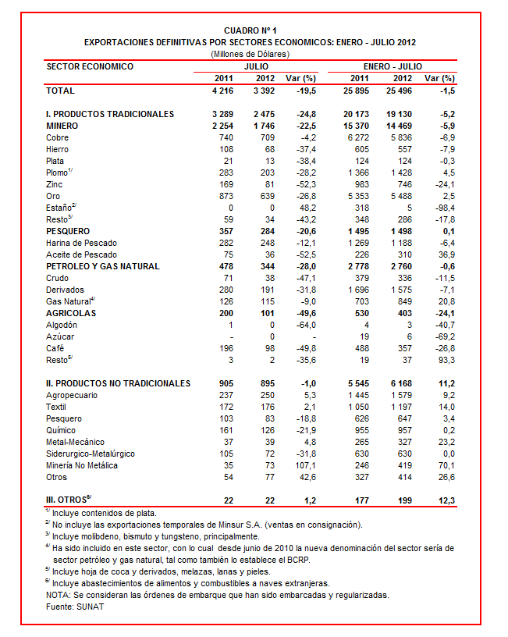

Las exportaciones peruanas se caracterizan también por estar claramente concentradas en productos primarios, que en el período enero-julio mantuvieron una participación del 75% del total exportado, mientras que las no tradicionales representaron el 24% del total y el restante 1% es explicado por el rubro Otros.

II.1 EXPORTACIONES TRADICIONALES

Las exportaciones tradicionales ascendieron en julio a US$ 2 475 millones, nivel inferior en 24,8% respecto de similar mes del año anterior. Según sectores económicos, todos presentaron resultados negativos: agrícolas (-49,6%), petróleo y gas natural (-28,0%), minero (-22,5%) y pesquero (-20,6%).

Por su parte, en el período enero-julio las exportaciones tradicionales sumaron US$ 19 130 millones, monto que representó una caída de 5,2% si se le compara con similar período del año anterior. Según sector económico, retrocedieron las exportaciones de productos agrícolas (-24,1%), minerales (-5,9%) y petróleo y gas natural (-0,6%); en cambio, las exportaciones de productos pesqueros crecieron 0,1%.

Cabe señalar la enorme dependencia de los minerales en la estructura de las exportaciones peruanas, ya que el sector minero explicó el 76% de las exportaciones tradicionales registradas en el acumulado enero-julio de este año.

Respecto del número de empresas que realizaron actividades exportadoras de productos tradicionales, en el período enero-julio se registraron 465 empresas exportadoras, cifra superior en 19 a la cantidad observada en similar período del año anterior. De dicho total, el 44% de empresas realizó ventas al exterior por montos superiores a US$ 1 millón.

Productos Mineros

Las exportaciones del sector minero ascendieron a US$ 1 746 millones, monto inferior en 22,5% respecto de julio del 2011. La exportación de zinc fue la que más se contrajo en -52,3%, seguido de metales menores (-43,2%), plata (-38,4%), hierro (-37,4%), plomo (-28,2%), oro (-26,8%) y cobre (-4,2%).

El cobre fue el principal producto minero de exportación al sumar US$ 709 millones, lo que representó una caída de 4,2% respecto de julio del 2011. Por su parte, la cotización internacional de este mineral retrocedió 21,1% en julio del 2012. A nivel desagregado, las exportaciones de cobre y sus concentrados disminuyeron 25,8%; en cambio, las exportaciones de cátodos de cobre refinado que ascendieron a US$ 30 millones no registraron movimiento en julio del 2011. Según países de destino del cobre peruano, China (43% del total), Japón (13% del total) y Brasil (9% del total) fueron los mayores demandantes.

En segundo lugar se ubicó el oro, con un valor exportado de US$ 639 en julio de 2012 y que registró un retroceso de 26,8% respecto de similar mes del año anterior. Por su parte, la cotización internacional de este mineral creció 1,4% en julio del 2012. Según destino, Suiza (44% del total), Canadá (31% del total) y Estados Unidos (21% del total) fueron los más importantes demandantes del oro peruano.

Productos Pesqueros

El valor exportado de este sector ascendió a US$ 284 millones, lo que representó una caída de 20,6% respecto de julio del 2011, asociado a las menores ventas de aceite de pescado (-52,5%) y harina de pescado (-12,1%). En el caso del aceite de pescado, disminuyeron las exportaciones a Noruega (-73,7%), Japón (-70,4%) y Bélgica (-34,8%), mientras que el resultado negativo de las ventas de harina de pescado se explica por la disminución a Reino Unido (-73,0%), Japón (-41,2%) y China (-8,6%), no obstante haberse registrado un incremento en su cotización internacional de 20,5%.

Petróleo y Gas Natural

Las exportaciones de petróleo y gas natural ascendieron a US$ 344 millones en julio, monto inferior en 28,0% respecto a similar mes del año anterior, por las menores ventas de crudo (-47,1%), derivados (-31,8%) y gas natural (-9,0%). Según destino, Chile fue el único comprador de petróleo crudo; en el caso de derivados de petróleo, destacaron las menores ventas a Canadá (-98,5%), Chile (-92,2%) y Estados Unidos (-85,3%), mientras que, el 94% de las ventas del gas natural se dirigió a España. De otro lado, la cotización internacional promedio del petróleo disminuyó de 97,20 US$/barril en julio del 2011 a 87,89 US$/barril en julio del 2012.

Productos Agrícolas

Las exportaciones agrícolas ascendieron a US$ 101 millones registrando un retroceso de 49,6% respecto de julio del 2011, en línea con las ventas de café que disminuyeron 49,8%. Según destino, los mercados que más contrajeron sus pedidos del café peruano fueron: Bélgica (-63,8%), Alemania (-52,8%) y Estados Unidos (-44,1%).

II.2 EXPORTACIONES NO TRADICIONALES

Por su parte, las exportaciones no tradicionales ascendieron a US$ 895 millones en julio, monto que representó una caída de 1,0% respecto de similar mes del año anterior. Por un lado, disminuyeron las exportaciones del sector siderúrgico-metalúrgico (-31,8%), químico (-21,9%), pesquero (-18,8%); mientras que por otro lado, crecieron las exportaciones del sector minero no metálica (107,1%), el denominado otros (42,6%), agropecuario (5,3%), metal-mecánico (4,8%) y textil (2,1%).

Por su parte, en el período enero-julio el sector agropecuario sigue siendo el más importante exportador no tradicional, registrando una participación del 26% del total; le siguen en orden de importancia el sector textil (19% del total), químico (16% del total) y pesquero (10% del total), entre otros.

En el período enero-julio del 2012 se identificaron 6 215 exportadores de productos no tradicionales, cifra superior en 210 a la obtenida en similar período el año anterior. De ese total, un 14% de las empresas registra exportaciones por montos superiores a US$ 1 millón.

Productos Agropecuarios

Las exportaciones agropecuarias ascendieron a US$ 250 millones en julio, monto que representó un crecimiento de 5,3% respecto de similar mes del año anterior. De otro lado, los cinco principales productos exportados de este sector registraron un comportamiento positivo: paltas frescas o secas (37,0%), espárragos frescos o refrigerados (4,7%), tangelo (22,7%), demás preparaciones utilizadas para la alimentación de animales (24,7%) y espárragos preparados o conservados (42,8%). De otro lado, los más importantes destinos fueron Estados Unidos (26% del total), Países Bajos (11% del total), Ecuador (9% del total) y España (8% del total).

Productos Textiles

Por su parte, el monto exportado del sector textil fue de US$ 176 millones en julio, cifra superior en 2,1% a la registrada en similar mes del 2011, impulsada por las mayores ventas al exterior de tejidos (32,5%), hilados (3,0%) y prendas de vestir (0,5%); en cambio, las ventas de fibras textiles disminuyeron 34,4%. Los productos exportados registraron resultados mixtos; por un lado, crecieron las exportaciones de camisetas interiores (1 328,6%), los demás tejidos teñidos de punto de algodón (130,3%), conjuntos de punto de algodón para mujeres o niñas (64,0%), entre otros; de otro lado, disminuyeron las ventas de camisas para hombre de tejidos con hilados de distintos colores (-30,8%) y los demás “t-shirts” de algodón para hombres o mujeres (39,7%). Según destino, Estados Unidos (35% del total) y Venezuela (26% del total) fueron los dos más importantes demandantes de textiles peruanos.

Productos Pesqueros

Respecto de las exportaciones de productos pesqueros, éstas sumaron US$ 83 millones lo que representó una caída de 18,8% respecto de julio del 2011. Este resultado se explicó básicamente porque en este mes no se produjo embarques de los demás moluscos e invertebrados acuáticos, producto que en julio del 2011 registró un valor exportado de US$ 33 millones, demás preparaciones y conservas de pescado (-80,6%) y anchoas saladas sin secar (-45,5%). Estas exportaciones se dirigieron principalmente a China (18% del total), España (14% del total), Nigeria (11% del total) y Estados Unidos (9% del total).

Productos Químicos

Las exportaciones del sector químico alcanzaron los US$ 126 millones en julio, monto que representó una caída de 21,9% respecto de similar mes del año anterior. Los productos que más disminuyeron sus ventas fueron las materias colorantes de origen vegetal (-70,7%), lacas colorantes (-68,1%), óxido de zinc (-66,4%), carmín de cochinilla (-64,5%) e hidróxido de sodio en disolución acuosa (-46,4%). De otro lado, los más importantes destinos fueron Chile (19% del total), Ecuador (15% del total), Colombia (14% del total) y Bolivia (12% del total).

Productos de Metal - Mecánica

En el caso de los productos metal-mecánicos, el valor exportado de este sector fue de US$ 39 millones, cantidad superior en 4,8% respecto de julio del 2011. Por un lado, crecieron las exportaciones de lógicos programables (que ascendieron a US$ 3 millones y que en julio del 2011 no registraron movimiento), teléfonos móviles (2 030,6%) y los demás conductores eléctricos de cobre (52,4%); por otro lado, destacaron las menores ventas de grupos electrógenos petroleros (-29,6%) y bolas y artículos similares para molinos de fundición de hierro o acero (-17,6%). Los principales destinos fueron Estados Unidos (18% del total), Venezuela (15% del total), Ecuador (15% del total) y Chile (13% del total).

Productos Siderúrgico-Metalúrgicos

En cuanto a los productos siderúrgicos-metalúrgicos, el valor exportado de este sector ascendió a US$ 72 millones, registrando un caída de 31,8% respecto de julio del 2011. Según productos exportados, destacaron las menores ventas de laminados planos de zinc (-66,2%), aleaciones de zinc (-64,6%), alambre de cobre refinado (-53,8%), zinc sin alear (-53,6%) así como hojas y tiras delgadas de aluminio (-51,2%). Según destino, parte importante de estas exportaciones se dirigió a Estados Unidos (19% del total), Colombia (15% del total), Bolivia (13% del total) e Italia (8% del total).

II.3 DESTINO DE LAS EXPORTACIONES

Respecto al destino de nuestras exportaciones, cabe mencionar que en el período enero-julio China ocupó el primer lugar, con una participación del 16% del total, seguido de Estados Unidos (12% del total), Suiza (12% del total), Canadá (8% del total) y Japón (6% del total), en una lista de los cinco más importantes destinos.

Gráfico N° 5
Exportaciones FOB por Países de Destino
Estructura %

Las exportaciones peruanas a China ascendieron a US$ 4 220 millones entre enero y julio, registrando un crecimiento de 6,4% respecto de similar período del año anterior. Las exportaciones dirigidas a este mercado se caracterizan por estar concentradas en pocos productos, entre los que destacan los minerales de cobre, harina de pescado, minerales de hierro, minerales de plomo y cátodos de cobre refinado.

En segundo lugar se ubicó Estados Unidos, al que se envió productos por un monto de US$ 3 157 millones, lo que significó una caída de 3,7% en comparación con el período enero-julio del 2011. El oro, las demás gasolinas sin tetraetilo de plomo, aceites crudos de petróleo, gasolinas sin tetraetilo de plomo y fosfatos de calcio naturales, fueron los principales productos exportados a dicho mercado.

Por su parte, las exportaciones dirigidas a Suiza ascendieron a US$ 2 958 millones, monto que representó una caída de 2,6% respecto del período enero-julio del 2011. Si bien a este mercado se embarcaron 258 productos en los primeros siete meses del presente año, el oro es el más importante de todos ellos al registrar una participación del 98% del total de envíos.

Según bloques comerciales, el APEC fue el principal destino de las exportaciones peruanas, con el 55% del total durante el período enero-julio del 2012, seguido del Resto de países no agrupados con el 20% del total, la Unión Europea con el 17% del total y la CAN y MERCOSUR que en conjunto representaron el 8% del total.

Según estructura, APEC adquirió el 60% de nuestras exportaciones tradicionales en el período enero-julio, siendo los minerales de minerales de cobre, oro, minerales de plomo, harina de pescado y cátodos de cobre refinado, los más requeridos por dichas economías. Asimismo, este bloque fue el mayor demandante de las exportaciones no tradicionales (39% del total), principalmente de fosfato de calcio natural, espárragos frescos o refrigerados, uvas frescas, jibias y calamares y ácido sulfúrico.

La Unión Europea adquirió el 18% de las exportaciones tradicionales, destacando entre ellos los minerales de cobre, oro, cátodos de cobre refinado, gas natural licuado, y harina de pescado, entre otros. Asimismo, el 20% de las exportaciones no tradicionales peruanas se dirigió a este mercado, predominando las paltas frescas o secas, mangos frescos o secos, demás calamares y potas congeladas, espárragos frescos o refrigerados y zinc sin alear, entre otros.

Por su parte, las exportaciones al mercado andino se componen básicamente de productos no tradicionales. En el período enero-julio la CAN explicó el 19% de las exportaciones no tradicionales y el 1% de las tradicionales. Cabe señalar que el alambre de cobre refinado, demás preparaciones utilizadas para la alimentación de animales, barra de hierro o acero sin alear, alcohol etílico sin desnaturalizar y las demás placas y tiras de polímeros de etileno, fueron los principales productos no tradicionales que se exportaron a este mercado.

En el caso de MERCOSUR, dicho bloque concentró el 6% de las exportaciones no tradicionales y el 2% de las tradicionales. En el primer grupo sobresalieron las ventas de fosfato de calcio naturales, coques y semicoques de hulla, aceitunas preparadas o conservadas, camisas de punto de algodón para hombres de un solo color y las demás placas de polímeros de polipropileno, entre otros; mientras que en el segundo grupo, sobresalieron las ventas de cobre refinado, minerales de zinc y carburreactores tipo queroseno para reactores y turbinas destinados a la empresa de aviación, entre otros.

Finalmente, el Resto de países concentró el 19% de las exportaciones tradicionales y el 16% de las no tradicionales. En el primer grupo destacaron las exportaciones de oro, residual 6, minerales de cobre, los demás aceites pesados y minerales de zinc; mientras que en el segundo lo hicieron los demás “t-shirts” de algodón para hombres o mujeres, jureles congelados, alambre de cobre refinado, telas con dispositivos de unión de gramaje inferior a 650 G/M2 y blusas de algodón para mujeres o niñas, entre otros.

Gráfico N° 6
Exportaciones FOB por Bloques Comerciales: Enero-Julio 2012
Estructura %

EXPORTACIONES DE MANDARINAS FRESCAS O SECAS

En el periodo enero-julio del 2012, las exportaciones de mandarinas frescas o secas ascendieron a US$ 36,1 millones, monto que representó un crecimiento de 26,2% respecto de similar período del año anterior. Según cantidad, las exportaciones de mandarinas frescas o secas aumentaron de 29,4 mil toneladas a 33,1 mil toneladas entre enero-julio del 2011 y 2012, respectivamente. Cabe señalar que el 97% de los embarques del citado producto se efectuó por el Callao.

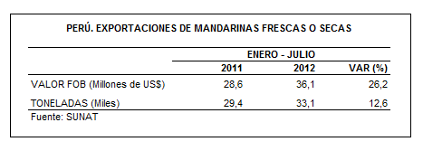
Según destino, en el período enero-julio las exportaciones de mandarinas frescas o secas se dirigieron a 21 mercados, destacando, entre ellos, Reino Unido con el 34% del total, seguido de Canadá (26% del total), Estados Unidos (18% del total) y países Bajos (10% del total). En este mes, las exportaciones a EE.UU. fueron las que más crecieron (68,3%), seguido de Canadá (41,8%) y Reino Unido (24,9%); en contraste, las exportaciones a Bélgica disminuyeron 20,6%.

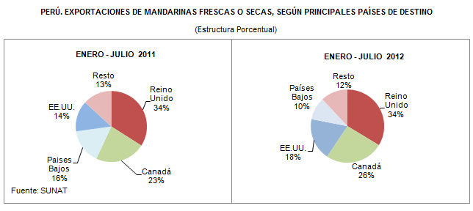

Finalmente, en los primeros siete meses del 2012 fueron 23 las empresas que efectuaron embarques al exterior de mandarinas frescas o secas, entre las que destacan Consorcio de Productores de Fruta (US$ 13,1 millones), Procesadora Laran (US$ 8,9 millones), Compañía de Exportación y Negocios Generales (US$ 2,5 millones) y Fundo Santa Patricia (US$ 2,0 millones), entre otras.

Gerencia de Comunicaciones e Imagen Institucional
Lima, jueves 4 de octubre del 2012.

Las cifras de importaciones para el consumo y exportaciones definitivas difieren de las publicadas por el BCRP por un tema metodológico y de cobertura. Salvo que se diga lo contrario, en el presente informe toda mención general a las importaciones o exportaciones se refiere al “valor importado” o “valor exportado”, respectivamente.
Construido a partir de la suma de las importaciones CIF y las exportaciones FOB de bienes registrados bajo los regímenes de exportación definitiva e importación para el consumo.
La cotización corresponde a las cifras presentadas en la Nota Semanal Nº 33 del Banco Central de Reserva del Perú del 29 de agosto de 2012 y se compara con similar mes del 2011.
Idem (4).
Idem (4).
Idem (4).

